实验内容（一）
1.编辑、编译、连接和运行属于自己的helloworld程序；
2.编译部分程序，改正所出现的错误信息，并写出输出结果。

实验代码：
#include <iostream>
using namespace std;
int main()
{ int age;
cout << "Please input your AGE： " << endl;

cin >> age;
cout << "Hello, world!I am " << age << endl;
return 0;
}
实验结果：
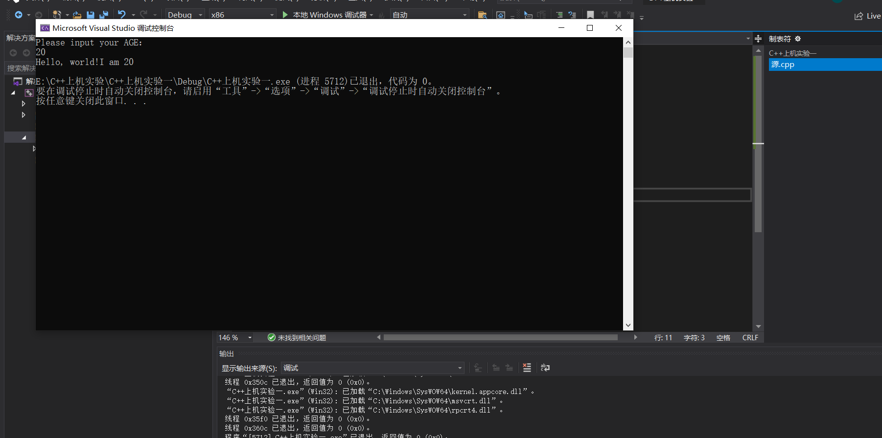

实验内容（二）
请填空完成下列程序的上机调试、运行并写出输出结果。
# include<iostream>
using namespace std;
// 声明add函数
int main()
{ int x,y,sum;
cout<<“Enter two numbers:”<<endl;
// 用cin完成x和y的读入
sum = add(x,y);
// 用cout将x和y之和输出
return 0;
}
int add(int a,int b)
{
// 编写程序完成a和b之和，并返回
}
实验代码：
# include<iostream>
using namespace std;
//int add(int a, int b);
int main()
{
int x, y, sum;
cout << "Enter two numbers : " << endl;
cin >> x >> y;
sum = add(x, y);
cout << sum;
return 0;
}
int add(int a, int b)
{
return a + b;
}
实验结果：
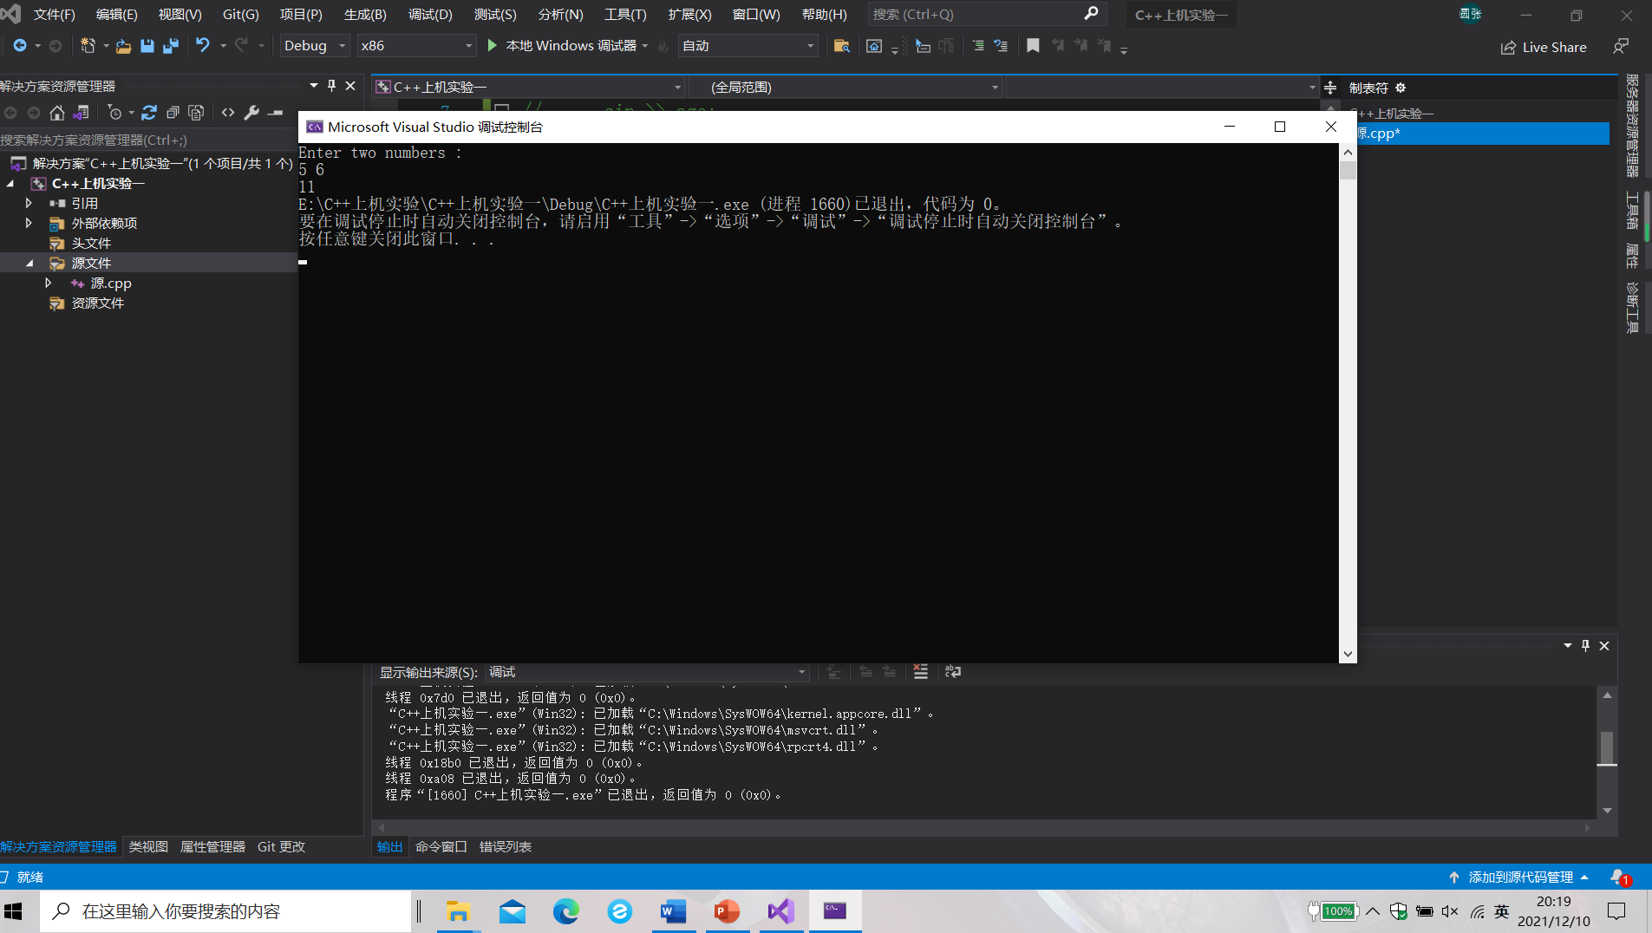
感想心的：
写C++程序时，我们要先写
#include <iostream>
using namespace std;
这两条语句。
并且我们要先声明函数再调用，否则程序会报错。与C语言不同的是，C++的输入输出语句是cin>>和cout<<。

